
Заявка для участия в отборе проектов «Tugan Qala» в городе Рудный
Республики Казахстан

Строительство детской площадки по адресу:
город Рудный, ул. Качарская, дома № 45, 47, 49, 51

Направление развития общественной инфраструктуры: создание, ремонт и освещение спортивных объектов (тренажерных, футбольных, баскетбольных, волейбольных полей и площадок) на дворовых территориях и в местах общего пользования

Проектная команда:
- Павлов Антон Владимирович
- Павлова Алёна Вячеславовна

2025 г.
г. Рудный
В Экспертный совет
Заявление о допуске проекта к голосованию

- Наименование проекта «Tugan Qala»:
Детская площадка по адресу: город Рудный, ул. Качарская, дома № 45, 47, 49, 51.
(наименование проекта в соответствии со сметной и технической документацией)
- Место реализации проекта:
Дворовая территория между домами по ул. Качарская, дома № 45, 47, 49, 51.
- Описание проекта:
  - Тип проекта: установка, ремонт и освещение спортивных (тренажерных площадок, футбольных, баскетбольных, волейбольных полей), детских игровых площадок на дворовых территориях и в местах общего пользования.
  - Описание проблемы, на решение которой направлен проект:
На территории города Рудного, по адресу: улица Качарская, дома № 45, 47, 49, 51, отсутствует благоустроенная детская игровая площадка. В настоящее время имеется площадка, находящаяся в аварийном состоянии: она заросла сорной травой, во время дождей на ней скапливается вода и образуются глубокие лужи, от ветра наносится мусор, ограждения отсутствуют. Мы хотим, чтобы наш двор был красивым, современным, удобным и интересным для детей, молодежи и их родителей. Чтобы дети могли активно проводить время на свежем воздухе, играть, общаться со сверстниками и вести здоровый образ жизни. Двор и детская площадка оказывают большое влияние на развитие ребенка: именно здесь дети получают первый опыт общения в коллективе, учатся дружить, играть вместе и осваивают основы культуры поведения.
(описание сути проблемы, ее негативных социально-экономических последствий, текущего состояния объекта общественной инфраструктуры и т.д.)
  - Виды расходов по реализации проекта:
№  п/п | Виды работ (услуг) | Полная стоимость (тенге) | Описание
1 | Раздел 1. Подготовительные, земляные и общестроительные работы | 2 897 676 | Расчистка территории, уборка мусора, демонтаж ненужных объектов, выравнивание территории, закуп строительных материалов, возведение основания, бетонирование стоек
2 | Раздел 2. Приобретение (изготовление) оборудования | 10 100 380 | Игровой комплекс из 8 малых архитектурных форм: Песочница, Карусель (1), Качалка на пружине (2), Качалка-балансир (2), Качели (1), Беседка (1), Игровой комплекс (1).
3 | Раздел 3. Озеленение территории | 0 | -
4 | Раздел 4. Сопутствующие работы и затраты | 60 000 | -
5 | Раздел 5. Иные затраты | 0 | -
6 | Раздел 6.  Сумма по разделам 1-5 | 13 058 056 | Сумма стоимости по разделам 1-5
7 | Раздел 7. Дополнительные работы и затраты (резерв-прочие) | 1 200 000 | Подготовка документации, удорожание, непредвиденные работы и затраты
 | Итоговая сумма проекта | 14 258 056

  - Ожидаемые результаты:
Новая детская площадка и обустроенная территория для отдыха как детей, так и взрослых сделает двор более приятным местом для проведения досуга.
(описание конкретных изменений в состоянии общественной инфраструктуры)
4 Пользователи проекта:
Дети, подростки, проживающие в соседних домах, пожилые жители.
(описание групп населения, которые регулярно будут пользоваться результатами выполненного проекта)
Число прямых пользователей: 200 человек.
5 Эксплуатация и содержание объекта общественной инфраструктуры, предусмотренного проектом на первый год:
№ п/п | Расходы по эксплуатации и содержанию объекта общественной инфраструктуры, предусмотренного проектом | Бюджет акимата, тенге | Денежные средства организаций (физических лиц), тенге | Итого, тенге
1 | Уборка и расчистка территории дворником | 50 000, 00 |  | 50 000, 00
2 | Текущий косметический ремонт (покраска, проверка технического состояния) | 50 000, 00 |  | 50 000, 00
Всего: |  | 100 000, 00 |  | 100 000, 00
(описание необходимых расходов на эксплуатацию и содержание объекта общественной инфраструктуры, предусмотренного проектом, на следующий год после завершения проекта, с указанием источников предоставления необходимых ресурсов. Например, заработная плата, текущий ремонт, расходные материалы и т.д.)
6 Планируемый срок реализации: 30 дней.

7 К заявлению прилагаются документы (копии документов, заверенные в установленном порядке, официальным должностным лицом или заявителем):
1. Краткая аннотация проекта «Tugan qala» – на 1 л.
2. Фотографии и снимки места размещения объекта – на 2 л.
3. Схема площадки с привязками к близлежащим домам, дорогам– на 1 л.
4. Эскизы (рисунки), характеризующие внешний вид и функциональность объекта – на 1 л.
5. Состав объекта (перечень МАФов) – на 1 л.
6. Технический проект – на 9 л.
7.Копии документов, заверенные представителем акимата района или другим уполномоченным в установленном порядке должностным лицом, подтверждающие право государственной собственности – на 1 л.
8. Документы, подтверждающие стоимость проекта – на 1 л.
9. Согласие с ограничением ответственности – на 1 л.
Всего на 18 листах.
8 Сведения о проектной команде:
8.1 Заявитель: Павлов Антон Владимирович
^{(Ф.И.О. полностью)}

8.2 Состав проектной команды:
Павлов Антон Владимирович
Павлова Алёна Вячеславовна

____________________________
(подпись заявителя)
Контактный телефон: 8-775-980-75-43;
Почтовый адрес: город Рудный, ул. Качарская д.47, кв. 17, индекс 111500
Дата: 26.11.2025 года

1 Краткая аннотация о проекте для размещения на титульной странице для голосования на Портале проекта

«Приобретение и установка детской площадки по адресу: г.Рудный, ул. Качарская, дома № 45, 47, 49, 51»

На дворовой территории по адресам ул. Качарская, дома № 45, 47, 49, 51 расположена детская площадка, однако её оборудование находится в аварийном состоянии и не обеспечивает безопасных условий для игр и занятий спортом. При этом детям из нашего и соседних домов негде полноценно проводить досуг.
Мы, активные жители домов, объединились для реализации проекта по благоустройству детской площадки и созданию современных, безопасных условий для отдыха и развития детей и молодежи.
По результатам опроса жителей (60 человек) — среди которых мамы с детьми, пожилые люди и подростки — выявлены основные проблемы: изношенное оборудование и отсутствие благоустроенных зон отдыха по адресам ул. Качарская, дома № 45, 47, 49, 51.
В рамках проекта планируется:
- заменить старое покрытие;
- установить новое детское и спортивное оборудование;
- обустроить территорию скамейками и малыми архитектурными формами.
Общая площадь размещения игрового и спортивного комплекса составит 210 м². Он будет включать 8 малых архитектурных форм.
Ориентировочная стоимость проекта — 14 258 056, 4 млн тенге, срок реализации — 30 дней.
В 2026 году мы хотим видеть современную, безопасную и многофункциональную площадку, которая станет центром притяжения для детей, молодежи и взрослых жителей нашего двора.

2 Фотографии и снимки места размещения объекта со спутника
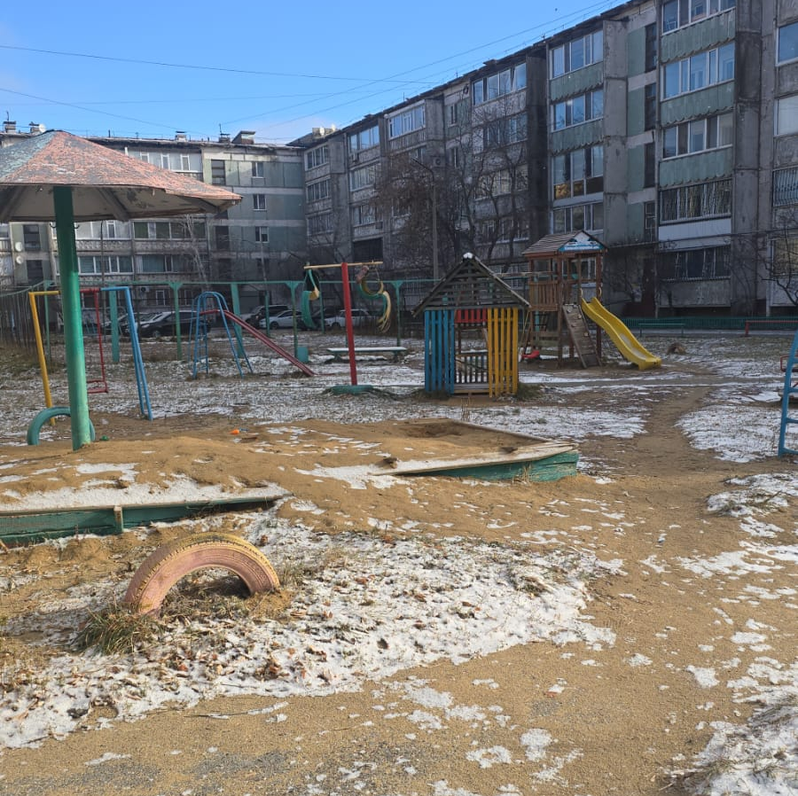
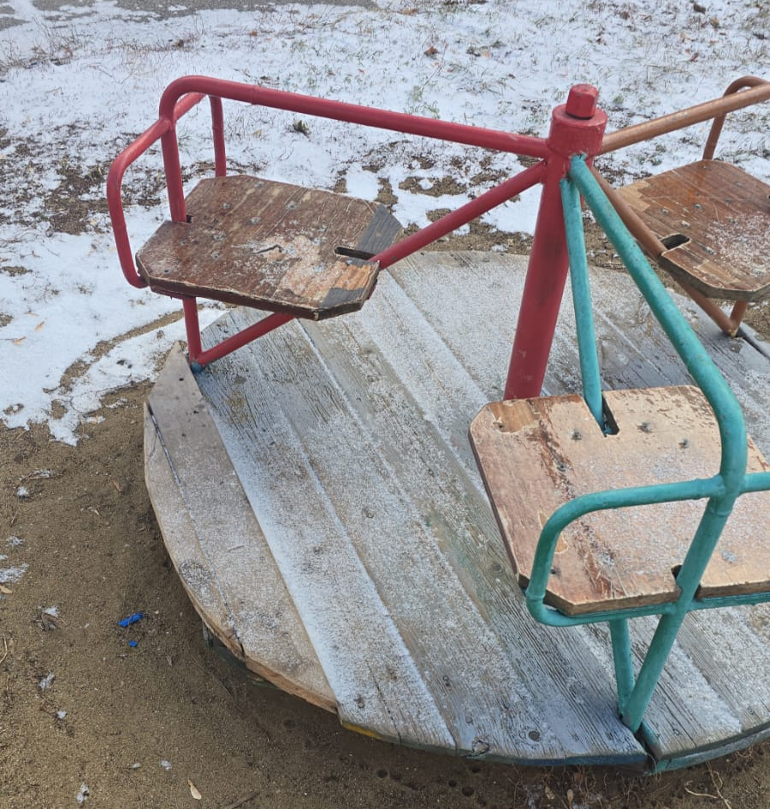

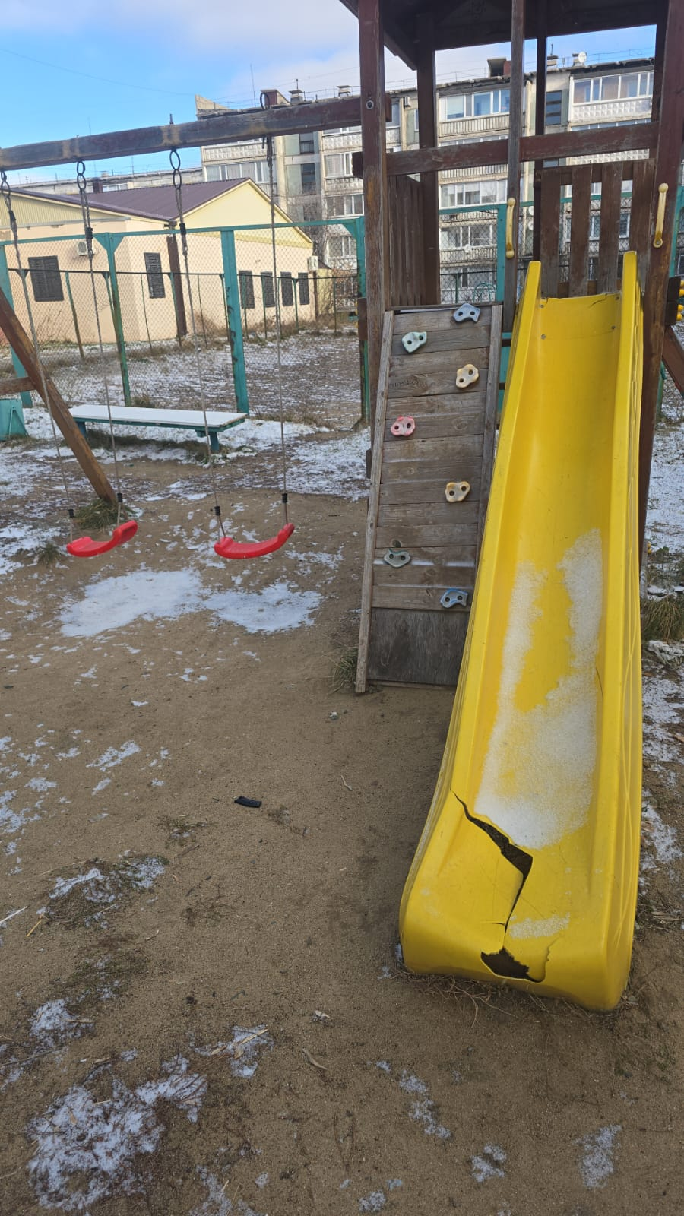

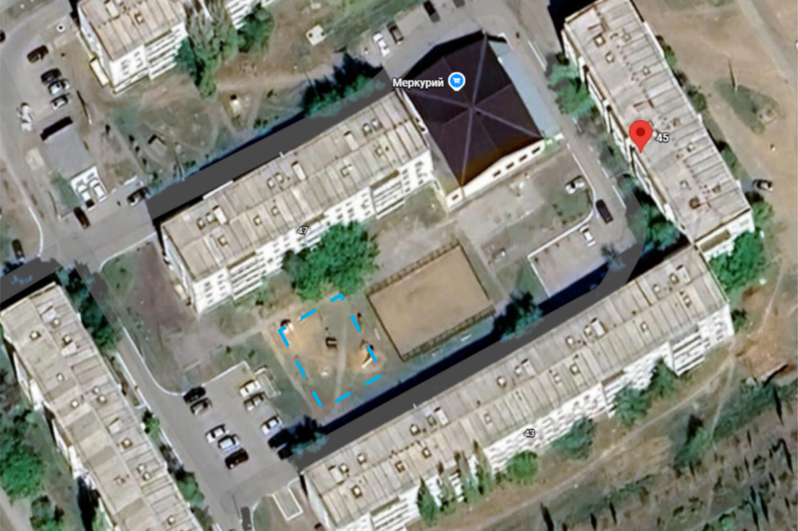

3 Схема площадки с привязками к близлежащим домам, дорогам
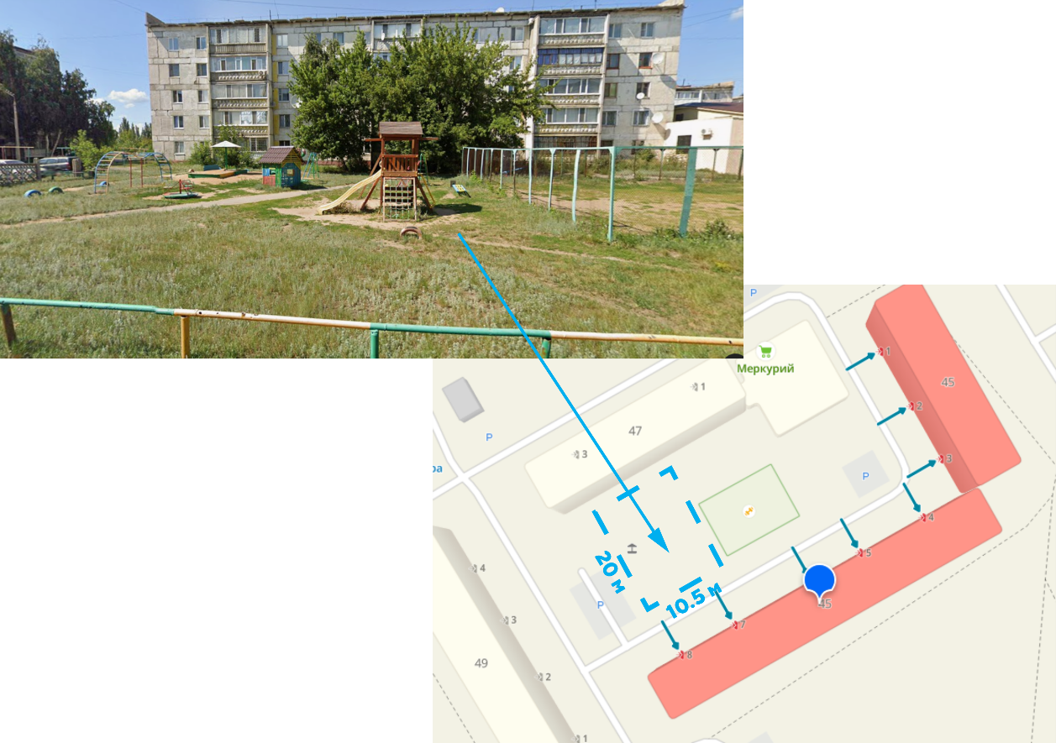

4 Эскизы (рисунки) характеризующие внешний вид и функциональность объекта
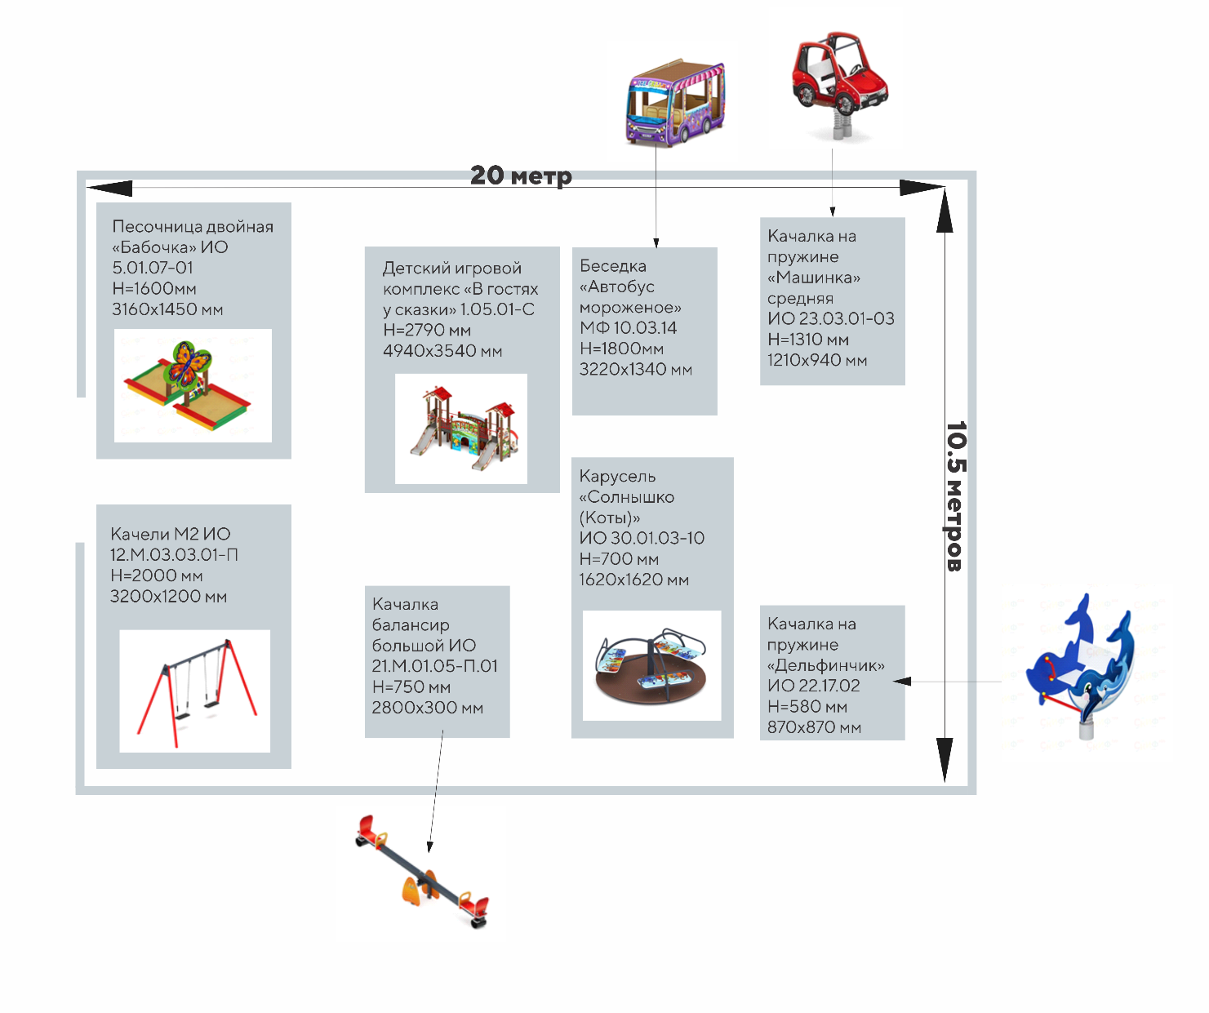

5 Состав объекта (перечень МАФов)
№ п/п | Наименование оборудования, материала | Изображение оборудования | Характеристики и размеры | Единицы измерения | Количество
1 | Песочница двойная «Бабочка» | 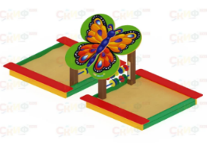 | ИО 5.01.07-01  3160x1450x1600 | штук | 1
2 | Карусель «Солнышко (Коты)» | 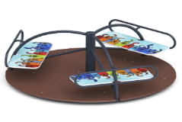 | ИО 30.01.03-10  1620x1620x700 | штук | 1
3 | Качалка на пружине «Дельфинчик» | 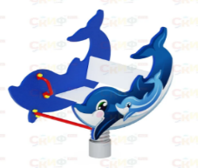 | ИО 22.17.02  870x870x580 | штук | 1
4 | Качалка-балансир большой | 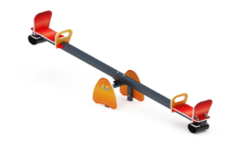 | ИО 21.М.01.05-П.01  2800x300x750 | штук | 1
5 | Качели M2 | 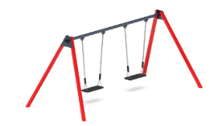 | ИО 12.М.03.03.01-П  1210x940x1310 | штук | 1
6 | Качалка на пружине «Машинка» средняя | 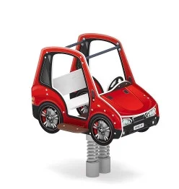 | ИО 23.03.01-03  1210x940x1310 | штук | 1
7 | Беседка «Автобус – мороженое» | 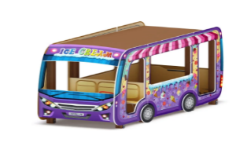 | МФ 10.03.14  3220x1340x1800 | штук | 1
8 | В гостях у сказки - ДИК | 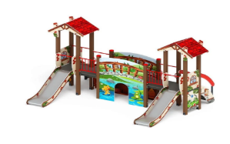 | 1.05.01-С  4940x3540x2790 | штук | 1
9 | Устройство покрытия «искусственная трава» |  |  | м² | 210
10 | Бетон тяжелый класса В15 ГОСТ 7473-2010 без добавок |  |  | м³ | 1

6 Технический проект

«Строительство детской площадки по адресу: город Рудный,
ул. Качарская, дома № 45, 47, 49, 51»

- Описание и общие характеристики создаваемого объекта общественной инфраструктуры:
Общая площадь размещения инфраструктуры игрового оборудования 210 м². В нашем районе по адресу: г. Рудный, ул. Качарская, дома № 45, 47, 49, 51 проживает очень много детей, которые нуждаются в игровой зоне, но, к сожалению, поблизости нет детских площадок. Во дворе дома имеется старая детская площадка, с морально устаревшими элементами. Она устарела и стала опасной для использования. Дети выходят на прогулку, а заняться им во дворах нечем. Ближайшие детские площадки находятся на приличном расстоянии от нашего района. Двор имеет очень много неиспользуемой территории. Предложено демонтировать старую детскую площадку. Построить новую современную детскую площадку. Для этого планируется закупить и установить необходимое игровое оборудование, детские игровые комплексы (песочный дворик, карусель, качалка на пружине, качалка-балансир, качели, беседка, горка).

- Расчет ориентировочной стоимости реализации проекта:
Формула расчета итоговой стоимости проекта
Общая сумма расходов по пунктам 1-5 + 10% (но не более 1 200 000 тг.) от общей суммы расходов по пунктам 1-5 = итоговая общая стоимость проекта с учетом НДС

№ | Наименование вида материала, оборудования, работ |  | Характеристики (функциональные, технические, качественные эксплуатационные) |  | Единица измерения | Количество, объем единицы | Стоимость единицы с НДС, тенге | Ссылка на источник, подтверждающий стоимость единицы или комплекса единиц | Общая стоимость с НДС, тенге,
1 | Раздел 1. Подготовительные, земляные и общестроительные работы
1.1 | Материалы (Приобретение общестроительных материалов, тары, инструмента для общестроительных работы, включая коммуникации)
1.2 | Транспорт (Затраты на транспорт, хранение, погрузку и выгрузку общестроительных материалов, тары, инструмента для общестроительных работы, включая коммуникации)
1.3 | Демонтаж (Удаление устаревших конструкций, ветхих сооружений (необходимо решение собственника, например Акимат, о возможности демонтажа))
1.3.1 | Демонтаж | Вес: 500 кг |  | шт |  | 6 | - | - | 300 000, 00
1.4 | Вывоз мусора (Необходимо учесть возможность сдачи на металлолом)
1.5 | Перенос/подключение коммуникаций (Санитарно-технические работы, сооружение линий электропередачи, связи, теплоснабжения и газоснабжения, канализации, водоснабжения)
1.6 | Общестроительные работы (Планировка территории, возведение, расширение, монтаж пандусов, бордюр, брусчатки, типовых строительных конструкций, зданий и сооружений, работы по возведению фундаментов и опорных конструкций под оборудование, дорожные работы, работы по благоустройству)
1.6.1 | Планировка площади бульдозером, мощность 79 кВт (до 108 л с) |  |  | м² |  | 210 | 4, 64 | - | 974, 4
1.6.2 | Уплотнение грунта пневматической трамбовкой, группа грунта 1-2 |  |  | м³ |  | 30 | 784, 16 | - | 23 525, 00
1.6.3 | Уплотнение грунта самоходным вибрационным катком 2,2 т, первый проход по одному следу при толщине слоя 15 см |  |  | м³ |  | 30 | 262, 16 | - | 7 865, 00
1.6.4 | Уплотнение грунта самоходным вибрационным катком 2,2 т, на каждый последующий проход по одному следу при толщине слоя 15 см |  |  | м³ |  | 30 | 47, 56 | - | 1 427, 00
1.6.5 | Грунт растительного слоя (перегной).Погрузка |  |  | т |  | 57,6 | 735,44 | - | 42 361, 00
1.6.6 | Перевозка строительных грузов самосвалами в населенных пунктах.Грузоподъемность свыше 5 до 10 т.Расстояние перевозки 10 км |  |  | т*км |  | 576 | 98,6 | - | 56 794, 00
1.6.7 | Устройство подстилающего и выравнивающего слоя основания из щебня |  |  | м³ |  | 2,7 | 6 290,68 | - | 16 985, 00
1.6.8 | Щебень из плотных горных пород для строительных работ М1200 СТ РК 1284-2004 фракция 40-80 (70) мм |  |  | м³ |  | 3,24 | 7 941, 00 | - | 25 729, 00
1.6.9 | Установка камня бортового бетонного при других видах покрытий |  |  | м |  | 70 | 6 386, 96 | - | 447 087, 2
1.6.10 | Камень бортовой тротуарный с сечением сторон 200х80 мм ГОСТ 6665-91 |  |  | м |  | 70 | 1 893, 00 | - | 132 510, 00
1.6.11 | Устройство основания для дорожки или площадки из щебня |  |  | м³ |  | 21 | 28 185, 00 | - | 591 885, 00
1.6.12 | Щебень из плотных горных пород для строительных работ М800 СТ РК 1284-2004 фракция 10-20 мм |  |  | м³ |  | 23,94 | 8 303, 00 | - | 198 774, 00
1.6.13 | Щебень из плотных горных пород для строительных работ М800 СТ РК 1284-2004 фракция 5-10 мм |  |  | м³ |  | 2,66 | 8 424, 00 | - | 22 408, 00
1.6.14 | Устройство подстилающего и выравнивающего слоя основания из песчано-гравийной смеси,дресвы |  |  | м³ |  | 12 | 10 224, 00 | - | 122 688, 00
1.6.15 | Песок из отсевов дробления ГОСТ 31424-2010 фракция 0-5 |  |  | м³ |  | 14,64 | 7 627, 00 | - | 111 660, 00
1.6.16 | Устройство покрытия "искусственная трава" |  |  | м² |  | 210 | 697, 00 | - | 146 370, 00
1.6.17 | Покрытие для искусственных газонов толщина ворса 20 мм |  |  | м² |  | 214 | 3 031, 00 | - | 648 634, 00
Итого по разделу 1 (Сумма 1.1-1.6) |  |  |  |  |  |  |  |  | 2 897 676, 0
2 | Раздел 2. Приобретение (изготовление) оборудования
2.1 | Оборудование (Приобретение специального оборудования или изготовление устройств, художественных композиций, экспонатов)
2.1.1 | ИО 5.01.07-01 Песочница двойная «Бабочка» |  | Габаритные размеры:  Длина - 3160 мм.  Ширина- 1450 мм.  Высота - 1600 мм.  Масса – 109,32 кг |  | шт | 1 | 711 560, 00 | Прайс-лист на игровое оборудование 2025 г.  Сайт https://batr.kz/ | 711 560, 00
2.1.2 | Карусель Солнышко (Коты) ИО 30.01.03-10 |  | Габаритные размеры:  Длина - 1620 мм.  Ширина- 1620 мм.  Высота - 700 мм.  Масса – 95,67 кг |  | шт | 1 | 557 360, 00 | Прайс-лист на игровое оборудование 2025 г.  Сайт https://batr.kz/ | 557 360, 00
2.1.3 | Качалка на пружине Дельфинчик ИО 22.17.02 |  | Габаритные размеры:  Длина - 870 мм.  Ширина- 870 мм.  Высота – 580 мм.  Масса – 52,83 кг |  | шт | 1 | 332 950, 00 | Прайс-лист на игровое оборудование 2025 г.  Сайт https://batr.kz/ | 332 950, 00
2.1.4 | Качалка-балансир большой ИО 21.М.01.05-П.01 |  | Габаритные размеры:  Длина - 2800 мм.  Ширина- 300 мм.  Высота – 750 мм.  Масса – 52 кг |  | шт | 1 | 198 350, 00 | Прайс-лист на игровое оборудование 2025 г.  Сайт https://batr.kz/ | 198 350, 00
2.1.5 | Качели М2 ИО ИО 12.М.03.03.01-П |  | Габаритные размеры:  Длина - 3200 мм.  Ширина- 1200 мм.  Высота – 2000 мм.  Масса – 61,1 кг |  | шт | 1 | 336 000, 00 | Прайс-лист на игровое оборудование 2025 г.  Сайт https://batr.kz/ | 336 000, 00
2.1.6 | Качалка на пружине Машинка (средняя) ИО 23.03.01-03 |  | Габаритные размеры:  Длина - 1210 мм.  Ширина - 940 мм.  Высота – 1310 мм.  Масса – 93,2 кг |  | шт | 1 | 595 180, 00 | Прайс-лист на игровое оборудование 2025 г.  Сайт https://batr.kz/ | 595 180, 00
2.1.7 | Беседка Автобус - мороженое МФ 10.03.14 |  | Габаритные размеры:  Длина - 3220 мм.  Ширина - 1340 мм.  Высота – 1800 мм.  Масса – 298,29 кг |  | шт | 1 | 2 370 760, 00 | Прайс-лист на игровое оборудование 2025 г.  Сайт https://batr.kz/ | 2 370 760, 00
2.1.8 | В гостях у сказки - ДИК 1.05.01-С - Игровой комплекс H=900 |  | Габаритные размеры:  Длина - 4940 мм.  Ширина - 3540 мм.  Высота – 2790 мм. |  | шт | 1 | 3 281 660, 00 | Прайс-лист на игровое оборудование 2025 г.  Сайт https://batr.kz/ | 3 281 660, 00
2.1.9 | "Бетон тяжелый класса В15 ГОСТ 7473-2010 без добавок" |  | - |  | м³ | 1 | 33 166, 00 | - | 33 166, 00
2.2 | Монтажные работы (Все работы по монтажу оборудования за исключением устройства оснований и фундаментов под оборудование, и т.п. по п. 2)
2.2.2 | Монтаж оборудования составляет 20% от общей стоимости приобретенного оборудования |  |  |  |  |  |  |  | 1 683 397, 2
Итого по разделу 2 (Сумма 2.1-2.2) |  |  |  |  |  |  |  |  | 10 100 380
3 | Раздел 3. Озеленение территории
3.1 | Посадочный материал (Приобретение посадочного материала, грунта, других необходимых элементов для озеленения. Ссылки на источник информации о ценах)
3.2 | Работы по озеленению (Стоимость работ по озеленению территорий, планировке участка, контроль приживаемости и т.п.)
Итого по разделу 3 (Сумма 3.1-3.2) |  |  |  |  |  |  |  |  | 0, 00
4 | Раздел 4. Сопутствующие работы и затраты
4.1 | Охрана строящегося объекта (Приобретение и работы по установке ограждений, освещения и указателей, физической охране)
4.2 | Экспертиза (Затраты на проведение экспертизы и согласование с ресурсоснабжающими организациями. Специализированными учреждениями культуры, образования и др.)
4.3 | Информационные стенды (Разработка, изготовление и установка информационных указателей об объекте)
4.3.1 | Информационный стенд |  |  |  |  |  |  |  | 60 000, 00
Итого по разделу 4 (Сумма 4.1-4.3 |  |  |  |  |  |  |  |  | 60 000, 00
5 | Раздел 5. Иные затраты
5.1 | Отдельные работы и затраты, которые не учтены в других разделах в связи со спецификой их проведения оплаты
Итого по разделу 5 (Сумма 5.1 ) |  |  |  |  |  |  |  |  | 0, 00
6 | Итого по разделам 1-5 |  | Раздел 6. Сумма стоимости по разделам 1-5 |  |  |  |  |  | 13 058 056
7 | Раздел 7. Дополнительные работы и затраты (резерв-прочие)  (10% от суммы по п.6 но не более 1 200 000 тг.)
7.1 | Подготовка документации |  | 1) Дефектная ведомость (При необходимости. Если есть конструкции или элементы, требующие ремонта)  2) Проект (Проектно-изыскательские работы. Проект производства работ и альбомы (эскизы) технических решений. При необходимости)  3) Смета (Локальный (объектный) сметный расчет, подготовленный для проверки компанией) |  |  |  |  |  | 1 200 000
7.2 | Удорожание |  | Удорожание работ и материалов вследствие естественного роста цен |  |  |  |  |  | 1 200 000
7.3 | Непредвиденные работы и затраты |  | Скрытые работы, работы с осложнениями при проведении отдельных работ, ухудшение погодных условий и т.п. |  |  |  |  |  | 1 200 000
Итого по разделу 7 |  |  |  |  |  |  |  |  | 1 200 000
Всего (Сумма по разделам 1–7) Итоговая сумма с учетом НДС |  |  | 12 992 633, 00 * 8% = 1 559 115, 00 это не более 1 200 000 тенге |  |  |  |  |  | 14 258 056
* Проверка: Дополнительные работы и затраты (резерв-прочие) должен составлять не менее 8% от итоговой стоимости проекта, но не более 1 200 000 тенге

7 Копии документов, заверенные представителем акимата района или другим уполномоченным в установленном порядке должностным лицом, подтверждающие право государственной собственности на объект общественной инфраструктуры

Место размещения объекта согласовано с ГУ «Рудненский городской отдел архитектуры и градостроительства» и ГУ «Рудненский городской отдел земельных отношений» - земля находиться в государственной собственности.


8.Документы, подтверждающие стоимость проекта
Действует от 17.07.2025 | ПРАЙС ЛИСТ НА УЛИЧНОЕ ИГРОВОЕ ОБОРУДОВАНИЕ
изображение | новый артикул | наименование | габариты | Цена
 | ИО 5.01.07-01 | Песочница двойная «Бабочка» | 3160x1450x1600 | 711 560, 00
 | ИО 30.01.03-10 | Карусель «Солнышко (Коты)» | 1620x1620x700 | 557 360, 00
 | ИО 22.17.02 | Качалка на пружине «Дельфинчик» | 870x870x580 | 332 950, 00
 | ИО 21.М.01.05-П.01 | Качалка-балансир большой | 2800x300x750 | 198 350, 00
 | ИО 12.М.03.03.01-П | Качели M2 | 1210x940x1310 | 336 000, 00
 | ИО 23.03.01-03 | Качалка на пружине «Машинка» средняя | 1210x940x1310 | 595 180, 00
 | МФ 10.03.14 | Беседка «Автобус – мороженое» | 3220x1340x1800 | 2 370 760, 00
 | В гостях у сказки - ДИК | 1.05.01-С | 4940x3540x2790 | 3 281 660, 00
Итого: |  |  |  | 8 383 820, 00

9. Согласие с ограничением ответственности
Я, Павлов Антон Владимирович, выражаю свое согласие, с тем, что качество проекта «Tugan Qala» зависит от проектной команды в первую очередь, а возможность его реализации – от результатов голосования.
После победы проекта изменение типологии невозможно, перенос места строительства объекта возможен/допускается при наличии заключения коммунальных служб.
Настоящим я согласен с тем, что внешний вид объекта и его элементов может изменяться в зависимости от бюджета и наличия оборудования в ассортименте. Изменения оформляются протоколом.

___________

